

NEUSOFT供热公司缴费管理系统

需求说明书
目录
1 引言 3
1.1 目的 3
1.2 背景 3
1.3 参考资料 3
1.4 术语 3
2 任务概述 3
2.1 目标 3

引言

目的
本需求规约文档的目的是对《供热缴费管理系统》的软件需求进行说明描述，并为软件开发后续阶段提供指导和说明。本项目预期实现一个基于B/S架构的供热企业的供暖缴费管理系统，为供热企业提供一个便捷高效的缴费管理的方案。企业可以通过该系统进行供热住宅和供热公建的维护，年度供热价格的维护，年度供热费记录维护，缴费记录，停供记录，退费记录的维护以及辅助信息的综合维护。

背景
本项目主要应用于供热公司，使得供暖费的缴存管理在此信息系统的协助下变得高效、快捷。
实现利用计算机软硬件技术、网络通讯技术等现代化手段，对供热缴费信息的高效管理。

参考资料

术语
无。

任务需求概述
本项目最终所实现的系统应当能完成如下功能需求。
(1)基础信息-小区的管理
实现供热居民和公建的小区信息的增加，修改，删除，查看。
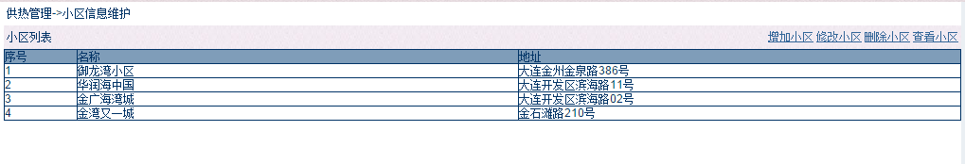
图1 小区管理主页
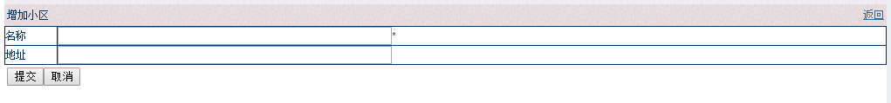
图2 增加小区页面
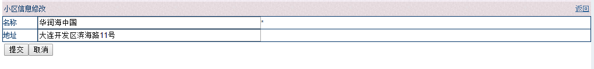
图3 修改小区页面

(2)基础信息-房型的管理
实现对房屋类型的增加，修改，删除，查看等功能。
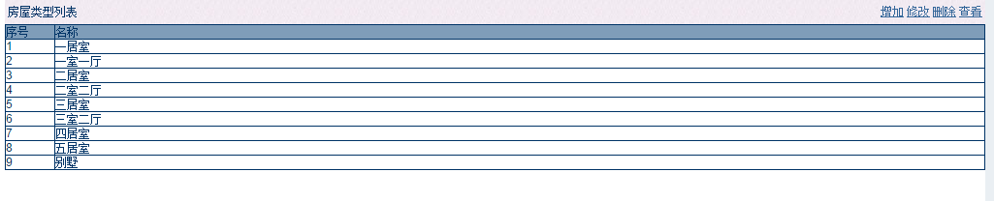
图4 管理房型主页

图5 增加房型页面

图6 修改房型

(3)基础信息-付款类型管理
实现对供热缴费付款类型的增加，修改，删除和查看。

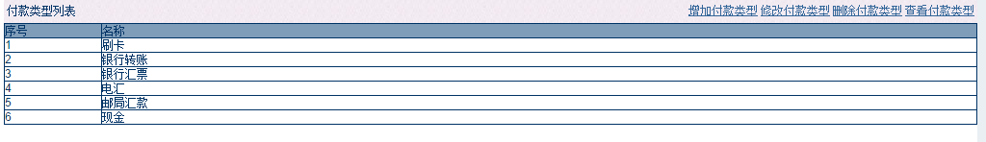
图7 付款类型管理主页面

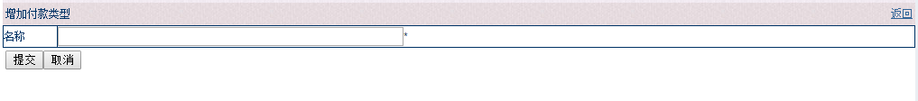
图8 增加付款类型

图9 修改付款类型

(4)年份供热价格管理
实现对指定年份的供热价格和天数进行管理。
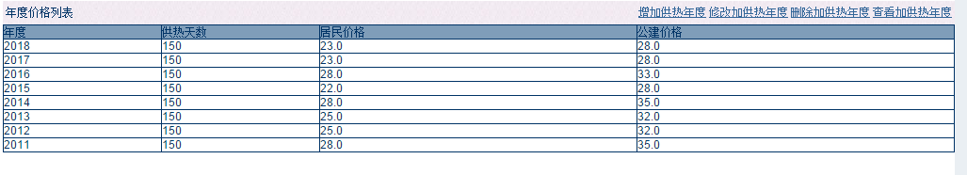
图10 年份供热价格管理主页面

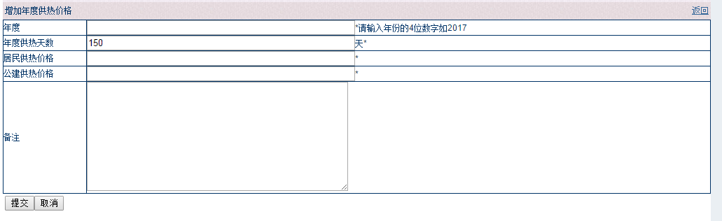
图11 年份供热价格增加页面

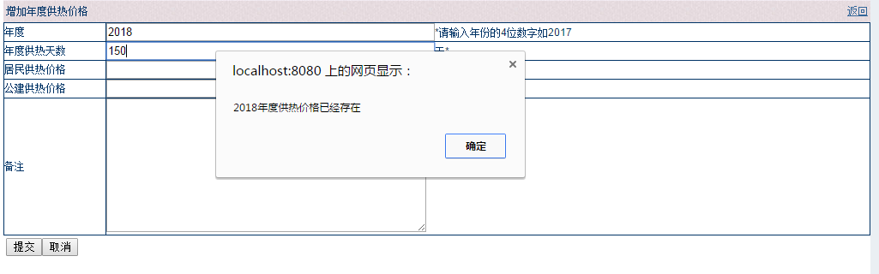
图12 当年份价格已经存在时，提示此年份价格已经存在。
并自动清空年度文本框。

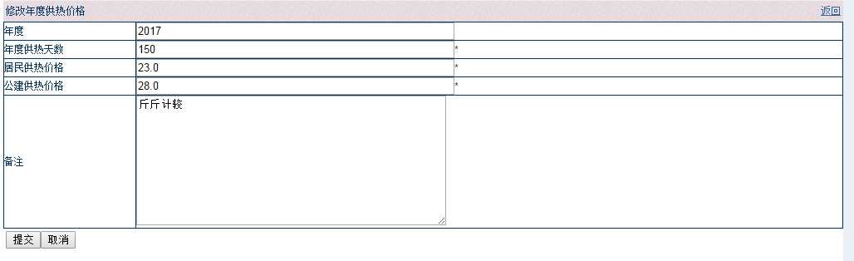
图13 修改年份供热价格

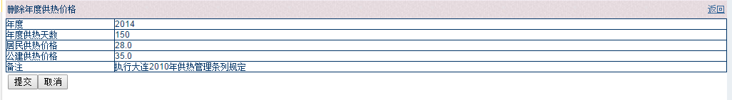
图14 删除年份供热价格
如此年份已经有住宅或公建的供热记录，则提示不能删除。

(5)供热居民管理
实现对住宅的增加，修改，删除和查看功能。
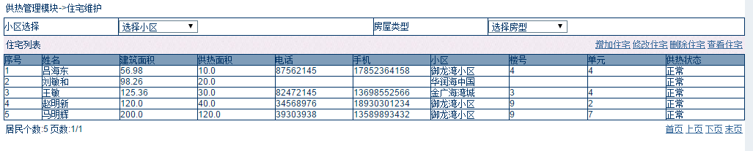
图15 居民管理主页面

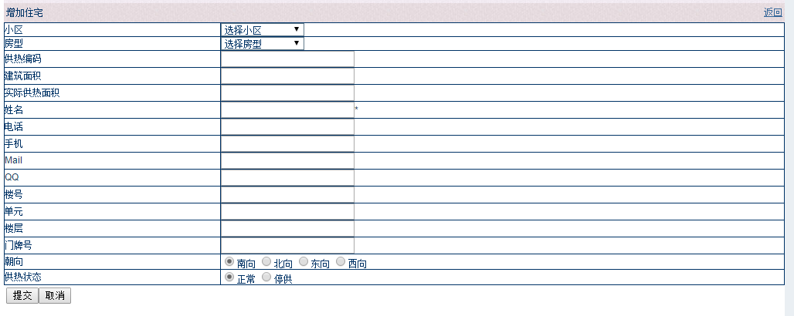
图16 居民增加页面

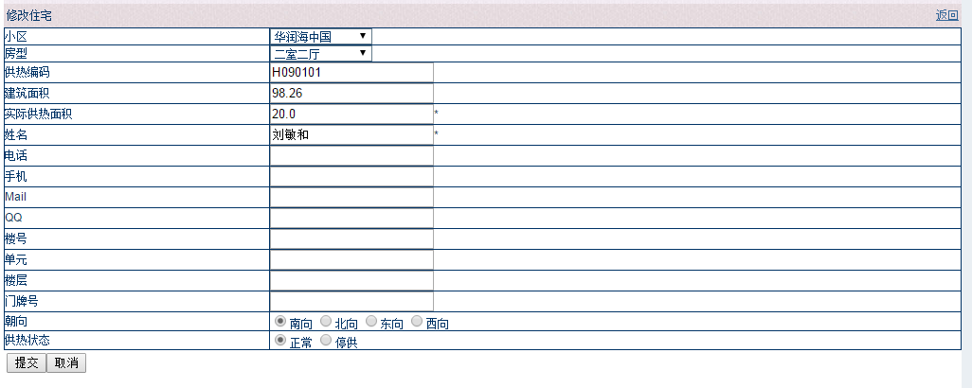
图17 住宅修改页面
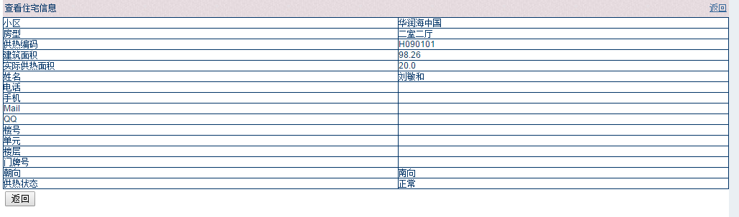
图18 住宅查看页面

(6)供热公建管理
实现对供热公建的增加，修改，删除和查看。
如果此公建已经有年度供热记录，则不能删除，并提示。

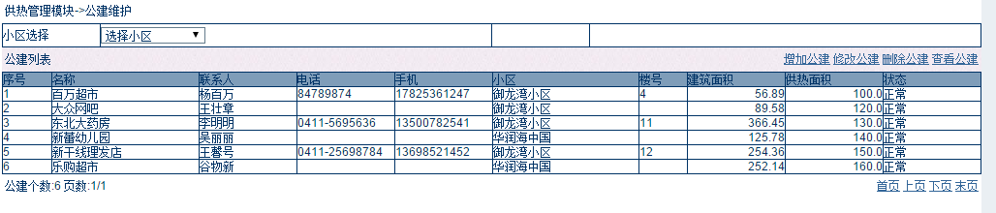
图19 公建管理主页面

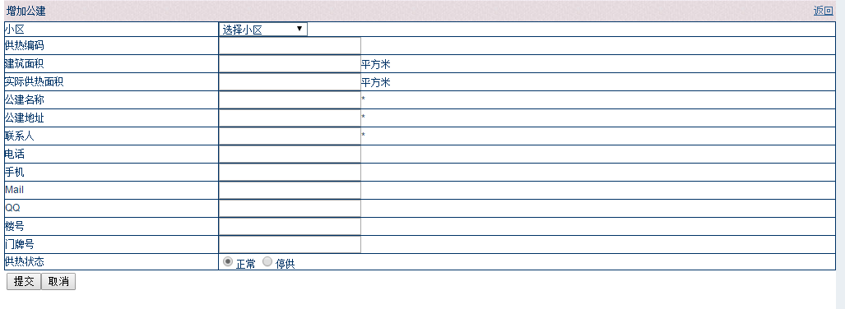
图20 增加公建页面

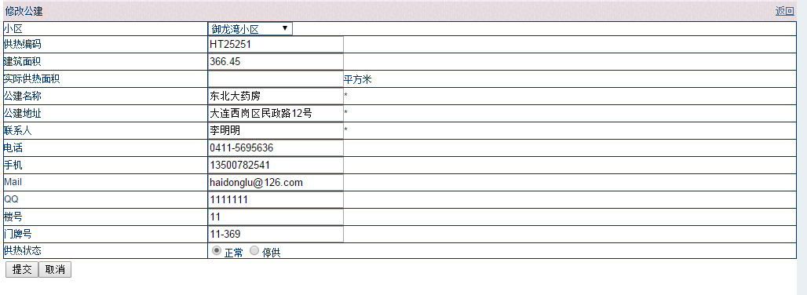
图21 修改公建页面
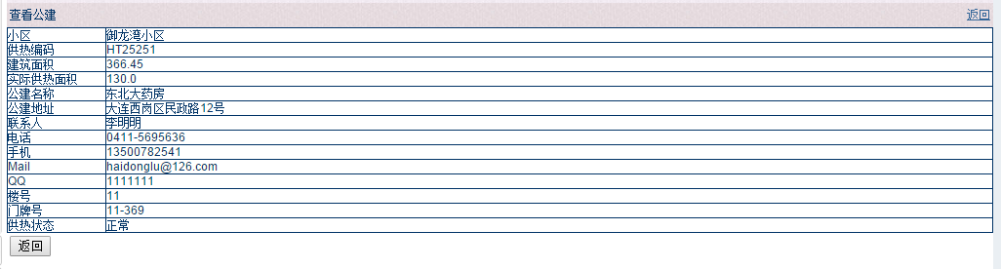
图22 查看公建页面

(7)住宅供热记录管理
实现对住宅供热情况的管理，包括生成年份供热缴费记录，修改供热状态，修改实际供热天数，生成欠费住宅列表。
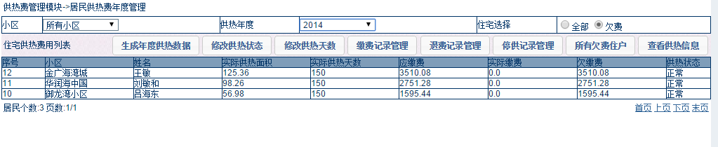
图23 住宅缴费记录管理主页面

在主管理页面中选择生成年份供热记录数据（HomeFee），显示图24所示的选择供热年度的表单。
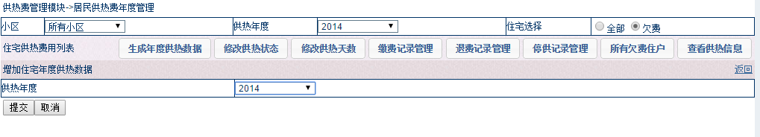
图24 选择供热年度
选择已有的下拉的年份后，自动生成此年度的住宅缴费记录。

在图23的主页中选择修改供热状态，进入图25所示的供热情况修改页面。
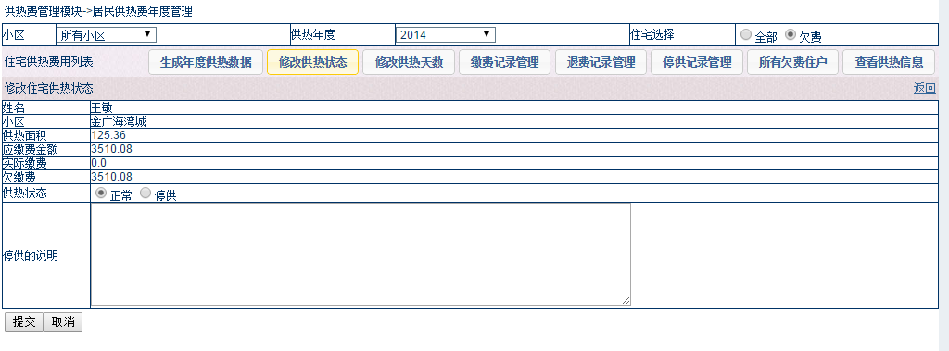
图25 住宅供热状态修改页面

在图23的主页中选择修改实际供热天数，进入图26所示的修改实际供热天数页面。
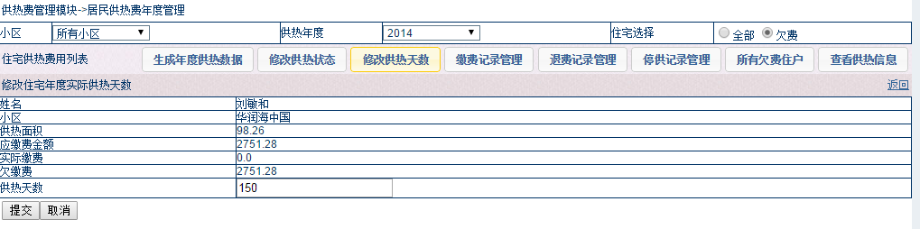
图26 修改实际供热天数页面

(8)住宅缴费记录管理
此模块完成对住宅用户缴费的增加，统计等功能。
在图23的供热记录管理主页中，选择指定的住宅，再选择缴费记录管理，进入图27所示的住宅用户缴费管理页面。
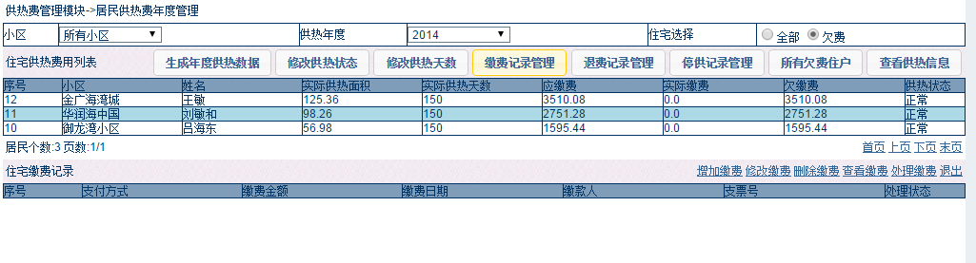
图27 住宅缴费记录管理主页面

在图27中选择增加缴费，进入图28所示的增加缴费页面。
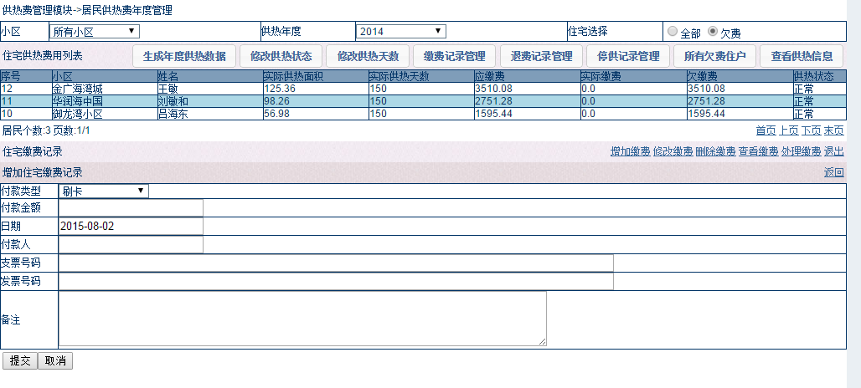
图28 住宅缴费增加页面
输入缴费金额等信息，点击提交后，回到图27页面，并更新缴费记录。如图29所示。
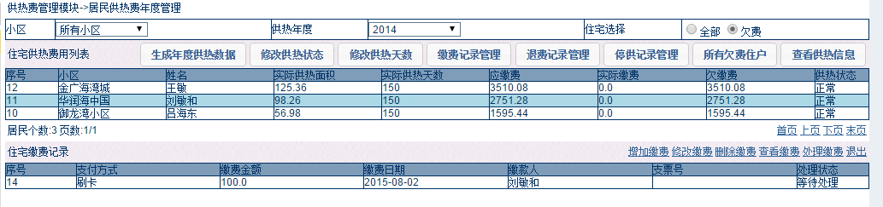
图29 更新后的缴费主页面。
新增的缴费默认是未处理状态，只有选择处理后，才能更新缴费供热记录。
选择处理缴费，进入图30所示的缴费处理页面。
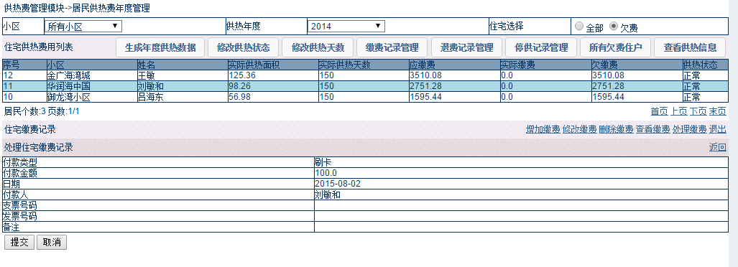
图30 住宅缴费处理页面
确认无误，点击提交，重新更新图27的显示页面，如图31所示。
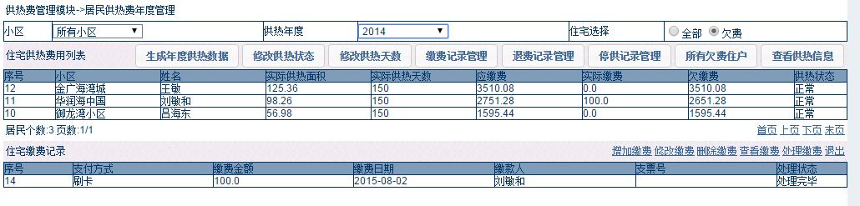
图31 提交缴费记录后的缴费记录和供热记录更新页面。
发现实际缴费和欠缴金额已经更新。
已经处理过的缴费记录不能修改，如果点击修改缴费记录，则如图32所示。
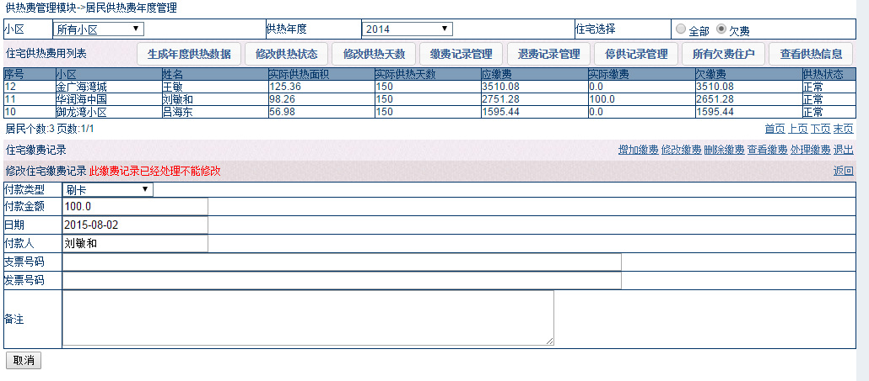
图32 修改已经处理的缴费记录时显示。
并且没有提交按钮，只能选择取消操作。

(9)住宅供热退费管理
执行对缴费进行退费的处理。
在图23 住宅缴费记录管理主页面中选择一个供热住宅客户，点击退费处理。进入图33所示的退费管理主页面。
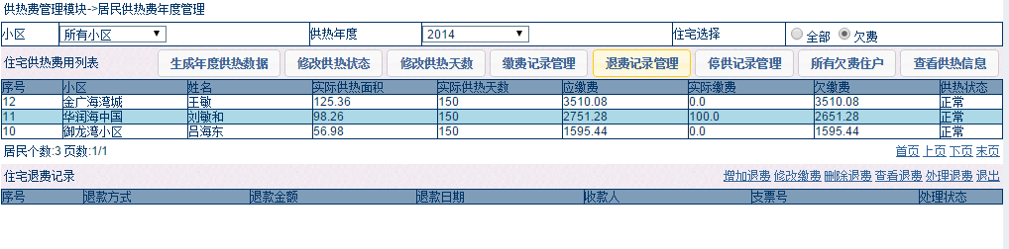
图33 住宅用户退费管理页面
在图33中的退费主页面中，点击增加退费，进入图34所示的退费增加页面。
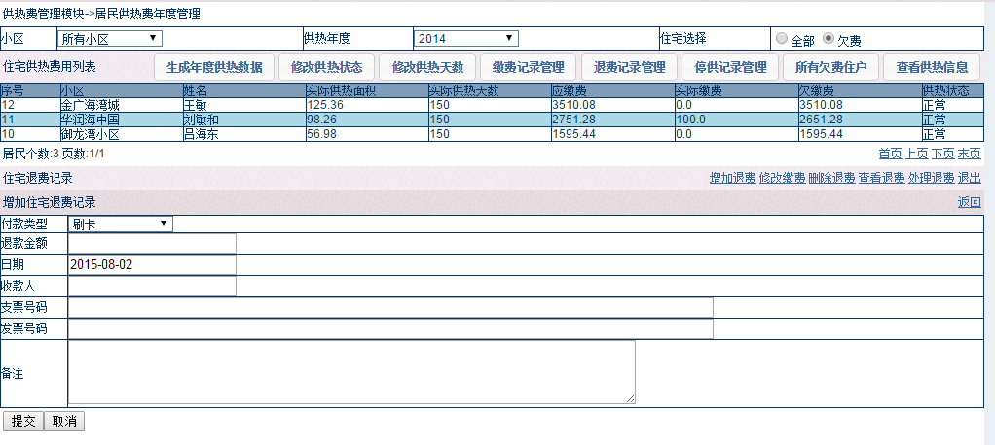
图34 住宅退费增加页面
输入退费信息，提交后，回到图33的退费管理主页面，显示新增的退费记录，并且退费记录的状态为待处理。如图35所示。

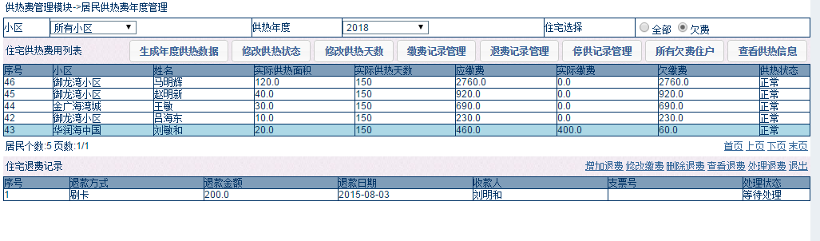
图35 增加退费记录后的退费管理主页面

退费记录在未处理前是可以修改和删除的。
在图35中选择要修改的退费记录，点击修改退费记录，进入图36所示的住宅退费记录修改页面。
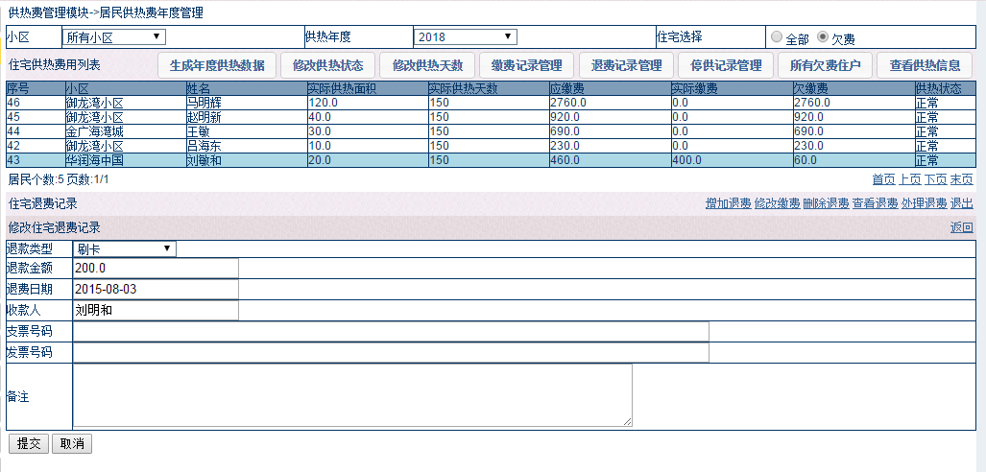
图36 住宅退费记录修改页面

增加的住宅退费记录，需要处理后才能正式更新住宅的供热费记录。
在图35中选择未处理的退费记录，点击处理退费，进入图37所示的退费处理页面。
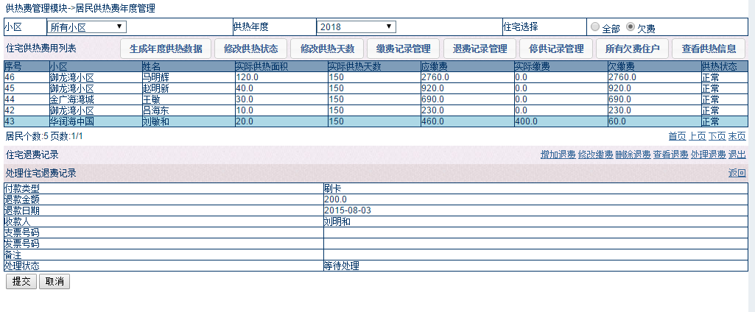
图37 住宅退费记录处理页面
点击提交后，更新退费记录信息，更新供热费记录信息。
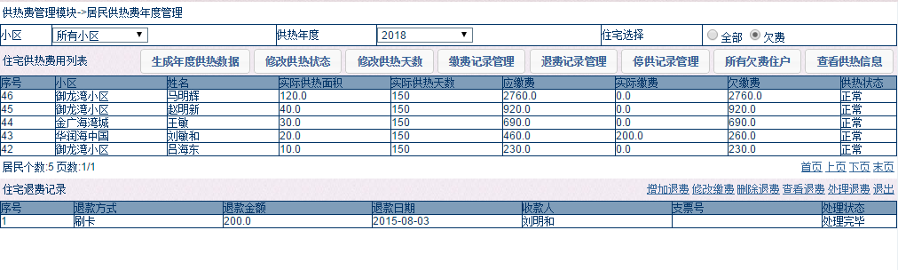
图38 处理后的住宅退费记录显示页面

(10)住宅停供记录管理
此模块管理住宅用户的停供申请，并进行审批处理。
在图23的住宅年份供热费管理主页中，先选择一个住宅用户，点击停供记录管理，进入图39所示的停供记录管理主页面。
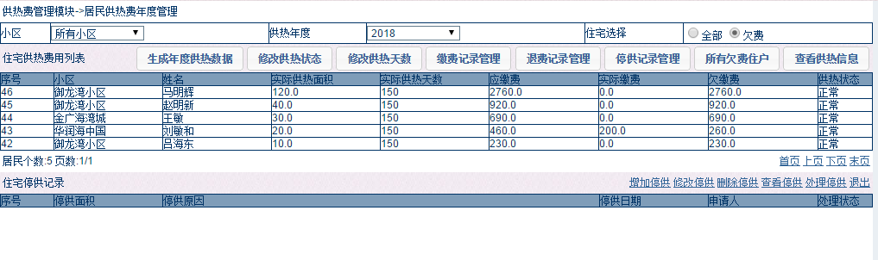
图39 住宅用户停供记录管理主页面
在图39中，点击增加停供申请，进入停供增加页面，如图40所示。
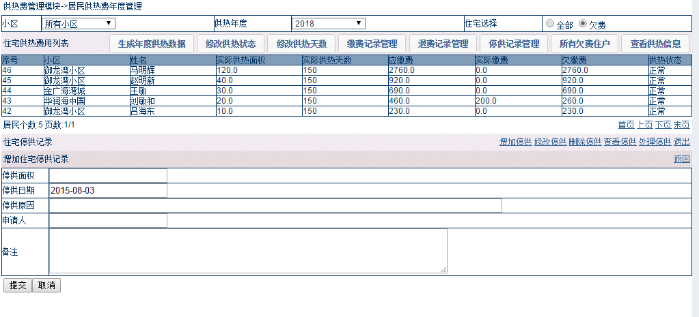
图40 增加停供申请页面
输入停供信息，点击提交后，回到停供管理主页面，显示增加后的停供记录，如图41所示。
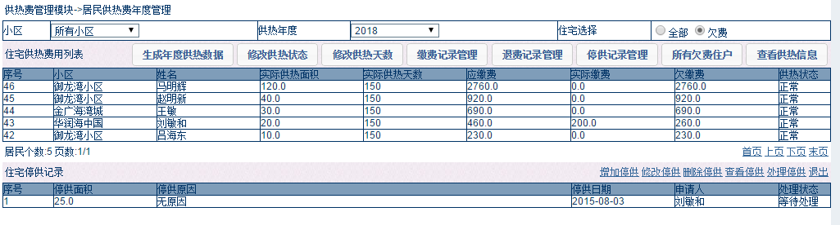
图41 增加后的停供记录管理主页面
此时停供记录的状态是等待处理。
未处理的停供记录，可以对其进行修改和删除。
选择处理停供，进入图42所示的停供处理页面。
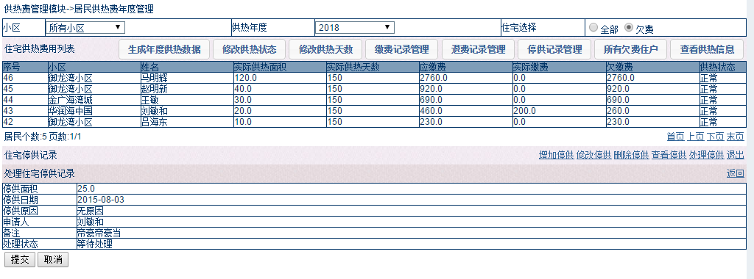
图42 住宅停供记录处理页面
点击提交后，将此停供记录标注为”处理完毕”，参见图43所示。
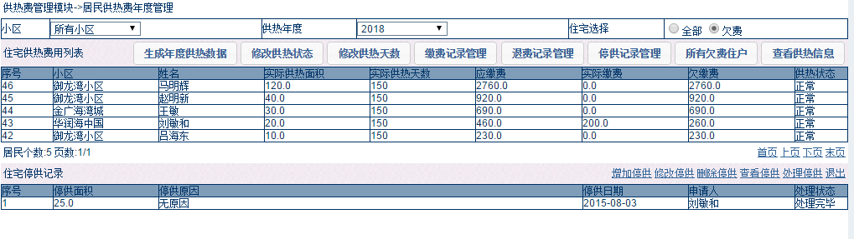
图44 停供记录处理后显示页面

(11)公建年度供热费管理
在系统的左面导航菜单中选择公建年度供热管理，进入图45所示的公建年份供热管理页面。
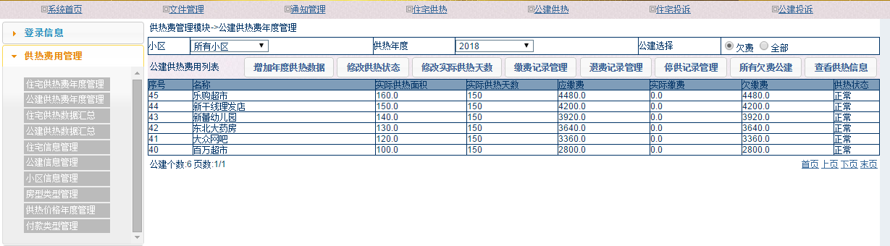
图45 公建年度供热管理主页面

选择增加年度供热数据，进入年度选择页面，如图46所示。
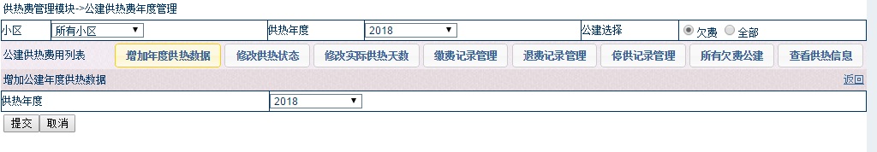
图46 增加公建供热年度页面
选择指定的年度后，点击提交。增加公建供热记录后，回到图45页面。

(12)修改公建供热状态
在图45 的页面中，选择指定的公建，点击修改供热状态，进入供热状态修改页面，如图47所示。
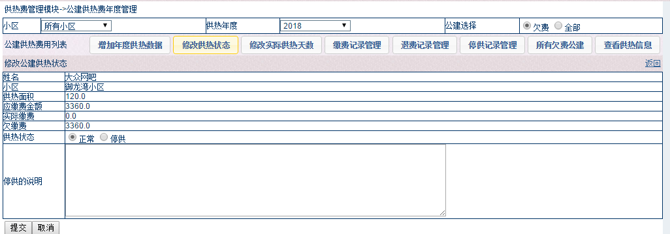
图47 公建供热状态修改页面

(13)修改公司年度实际供热天数
在图45 的页面中，选择指定的公建，点击修改供热天数，进入供热实际天数修改页面，如图48所示
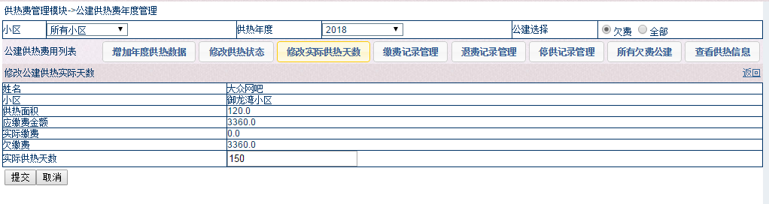
图48 公建客户实际供热天数修改页面

(14)公建缴费记录管理
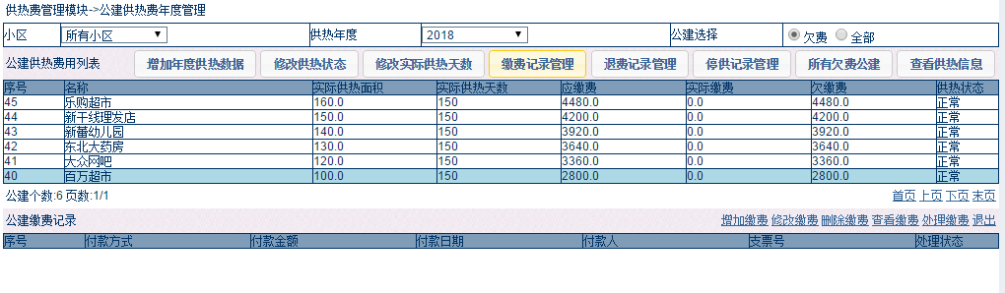

(15)公建退费记录管理
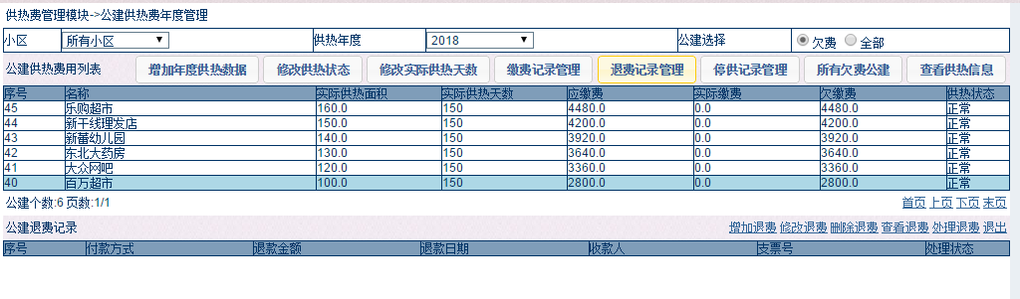
(16)公建停供记录管理
